Задание 3:

|  |  |  |  |  |
| --- | --- | --- | --- | --- |
| Тип вольтметра | Входное сопротивление и мощность на поддиапазонах | | | |
| Uном1=100 ,В | | Uном2=10 ,В | |
| U1=84,1 ,В U2=76,42 ,В | | U1=8,291 ,В U2=7,602 ,В | |
| Rвх ,Ом | Pвх , Вт | Rвх ,Ом | Pвх , Вт |
| МПЛ-46 | 100 000 | 0,1 | 100 000 | 0,001 |
| В2-23 | 995 052, 08 | 0,01005 | 1 103 338, 17 | 0,0000906 |

 Входное сопротивление вычисляется по формуле Rвх=U2R0/(U1-U2), где U1 – измеренное напряжение при Rм =0; U2 - измеренное напряжение при Rм= R0

Использовалось R0=100 кОм (Для МПЛ-46 если установить U2=0,5 U1, то Rвх= R0)

Мощность, потребляемую входной цепью вольтметра, рассчитывается по формуле Pвх=U2ном/Rвх

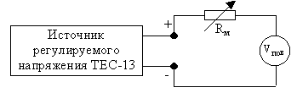

Схема цепи для измерения входного сопротивления вольтметра